**Инструкция по настройке окружения для приложения «Dorm`оеды» (заселение студентов в общежитие).**

1. Установить СУБД PostgreSQL (<http://java-course.ru/begin/postgresql/>)

2. Создать новую роль – dormuser.

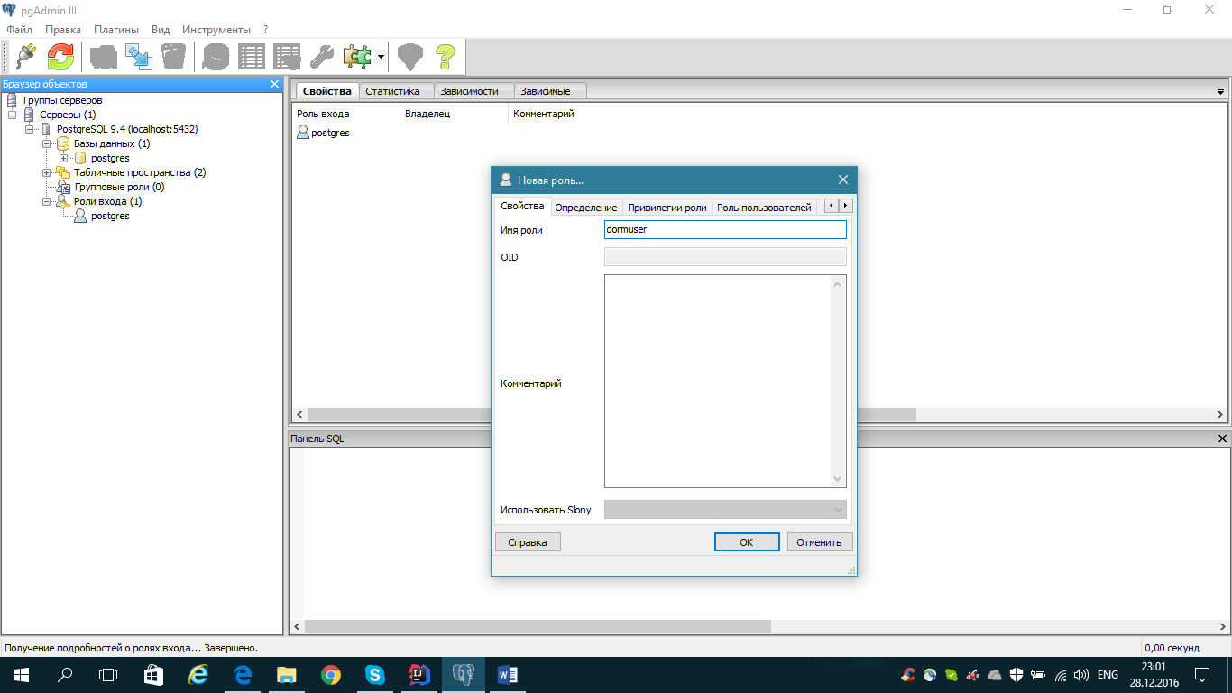

Рис. 1 – Окно создания новой роли. Вкладка «Свойства» (Properties)

3. Установить пароль для пользователя dormuser – dormuser.

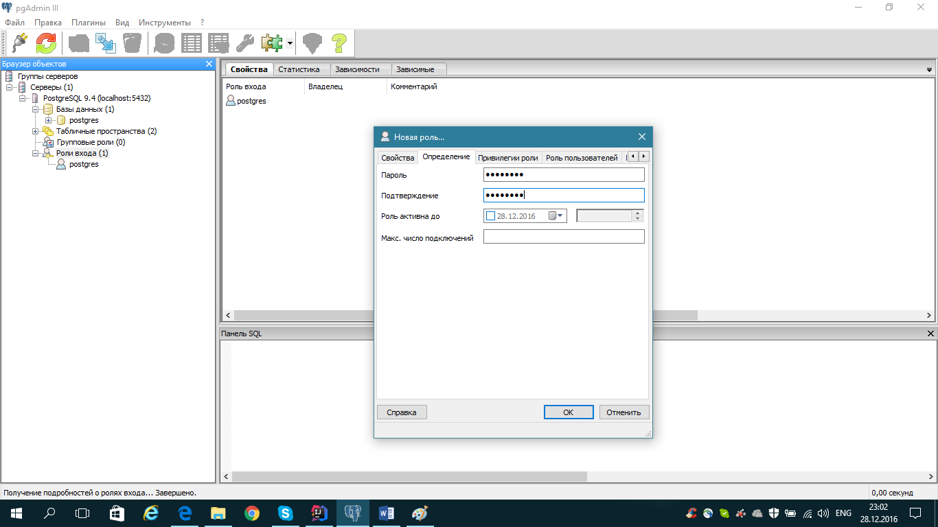

Рис. 2 – Вкладка «Определение» (Definition) установки новой роли

4. Создать БД – dorm. В качестве владельца БД указать dormuser.

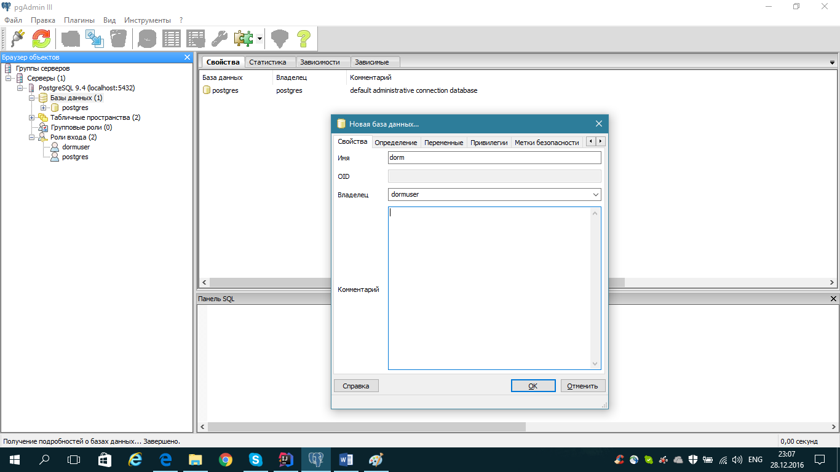

Рис. 3 – Окно создания новой БД

5. Выполнить скрипт наката БД – dorm.sql (.dorm/src/main/resources/dorm.sql)

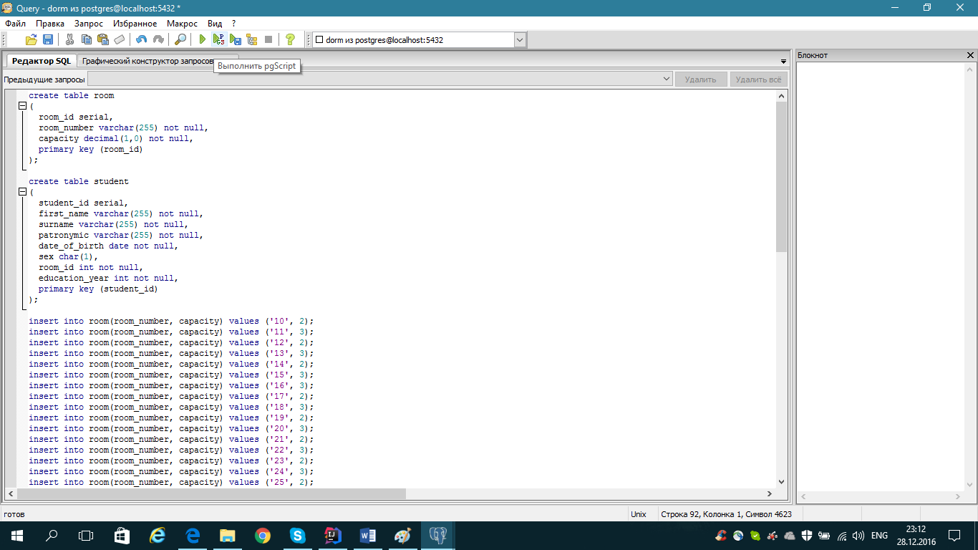

Рис. 4 – Окно SQL-запросов

6. Для таблицы room указать владельца – dormuser. То же самое проделать для таблицы student.

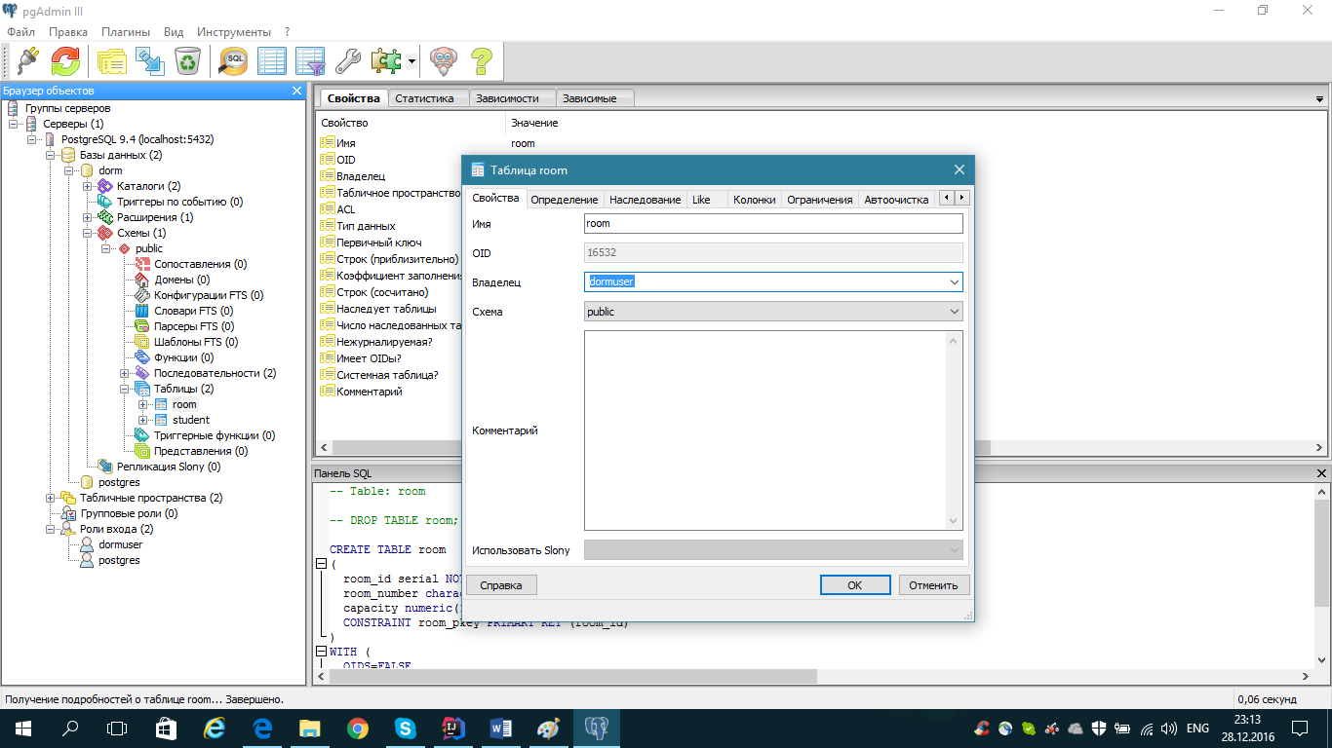

Рис. 5 – Окно редактирования свойств таблицы room

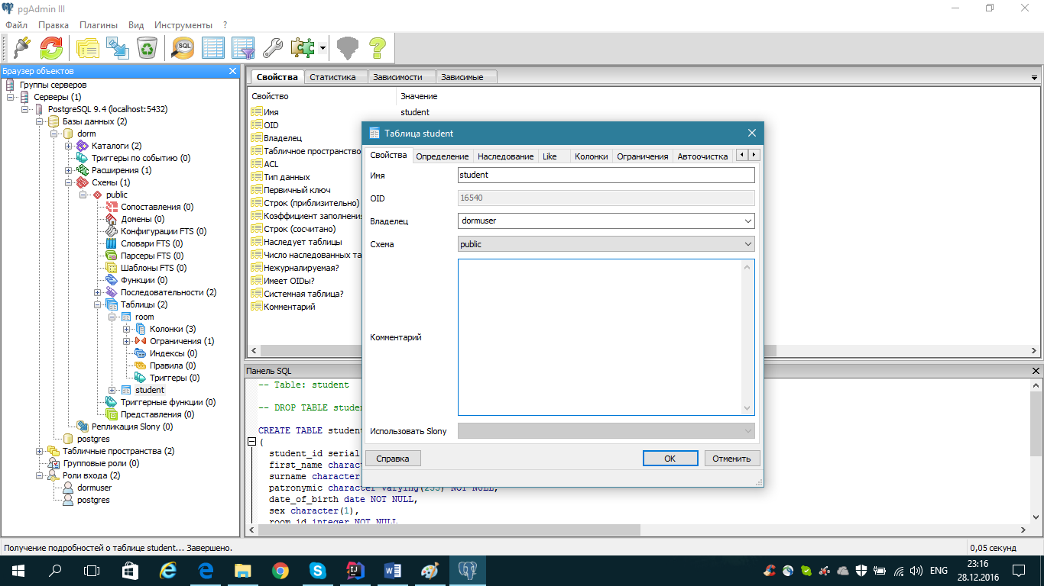

Рис. 6 – Окно редактирования свойств таблицы student

7. Открыть исходники проекта и запустить приложение с помощью IDE.

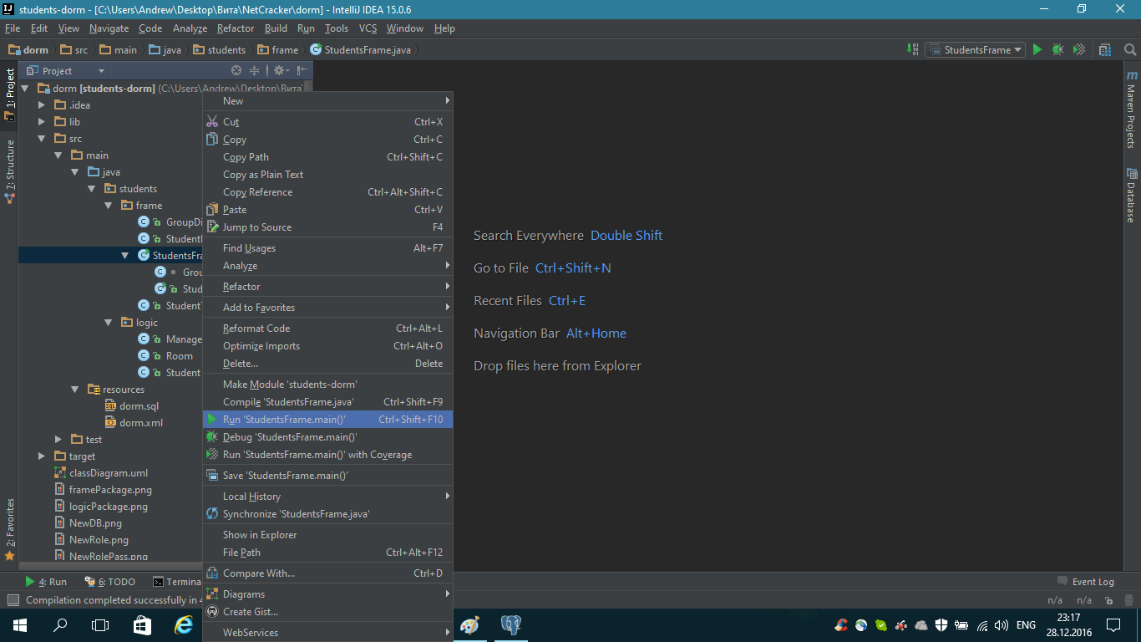

Рис. 7 – Окно IntelliJ IDEA

**Приложение. Архитектура проекта**

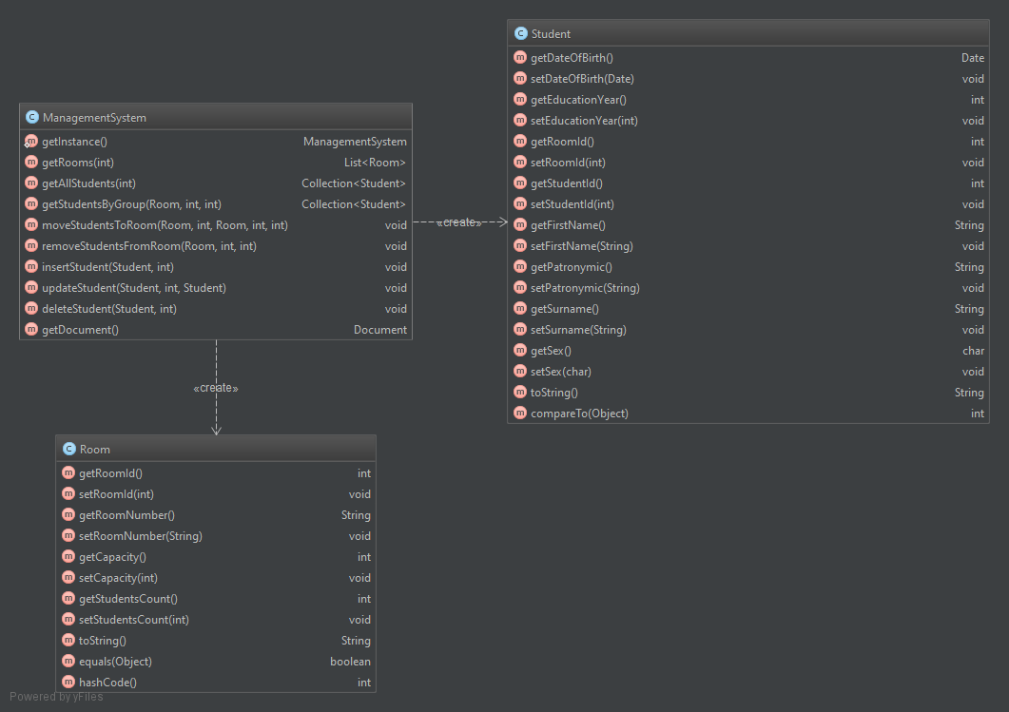

Рис. 8 – Диаграммы классов пакета logic

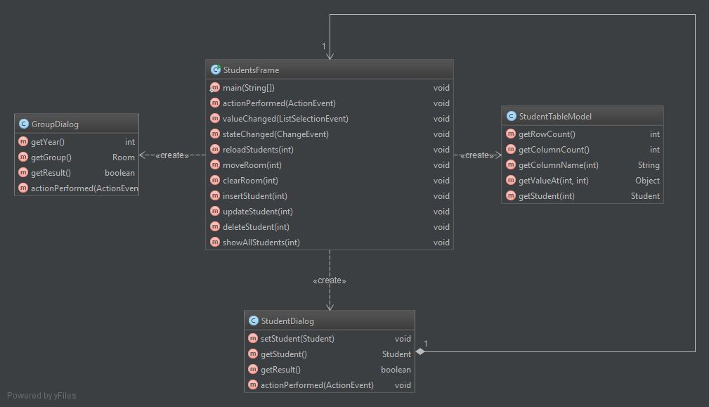

Рис. 9 – Диаграммы классов пакета frame

**Приложение. Описание основного функционала**

1. Приложение позволяет взаимодействовать с подготовленной БД (п. 1-6) через JDBC (http://java-course.ru/begin/database01/), а также с XML-файлом (./dorm/src/main/resources/dorm.xml) при помощи библиотеки jdom (<http://j4web.ru/java-xml/izmenenie-xml-fajla-s-pomoshhyu-jdom-xml.html>).

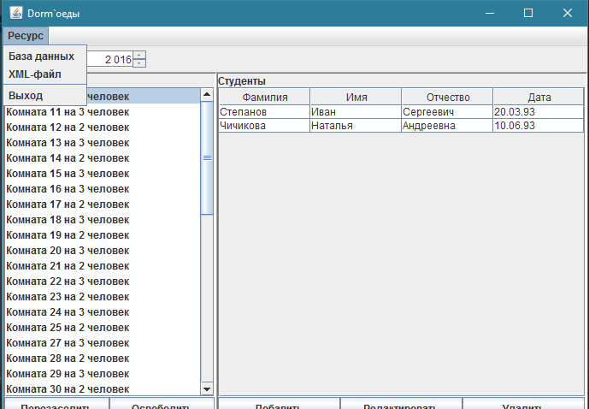

Рис. 10 – Пункт меню выбора источника данных

2. При работе работе с таблицей room возможны следующие операции:

**Перезаселение**. Перенос всех студентов из одной комнаты в другую возможен, если комната-назначение имеет свободные места для новых студентов на следующий учебный год с сохранением текущего местоположения либо переселение в другую существующую комнату при наличии мест, либо с изменением обоих параметров.

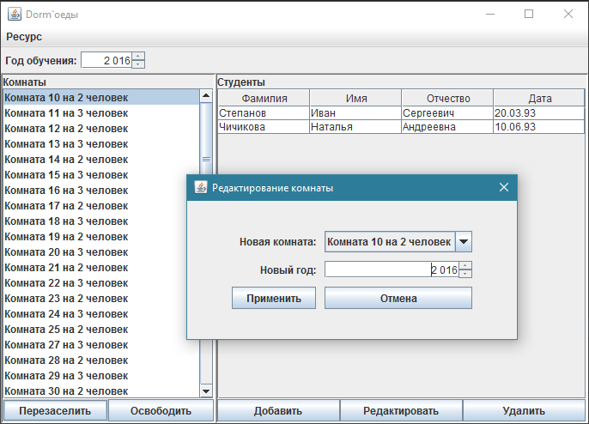Рис. 11 – Попытка переместить студентов в уже заселенную ими комнату

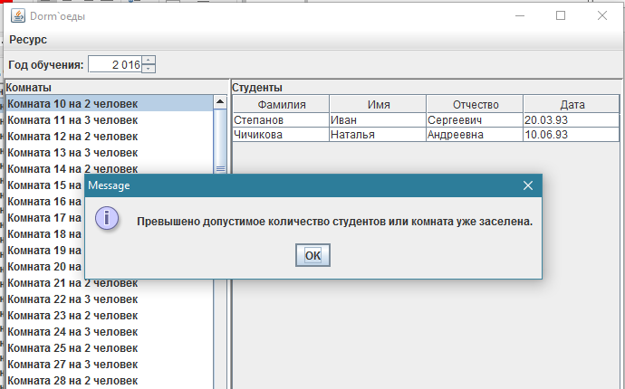

Рис. 12 – Всплывающий диалог с предупреждением

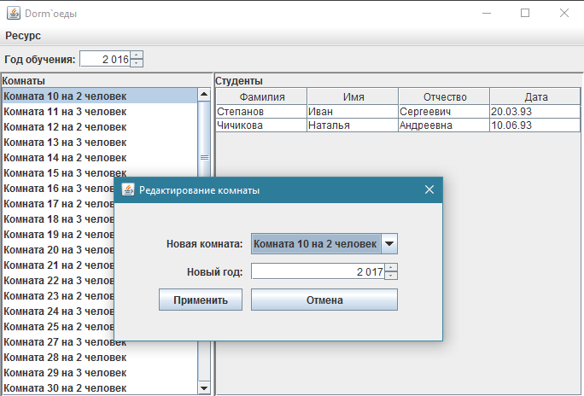

Рис. 13 – Перенос студентов в существующую комнату на следующий год обучения

**Освобождение комнаты** (удаление студентов из комнаты, при этом студенты остаются в хранилище).

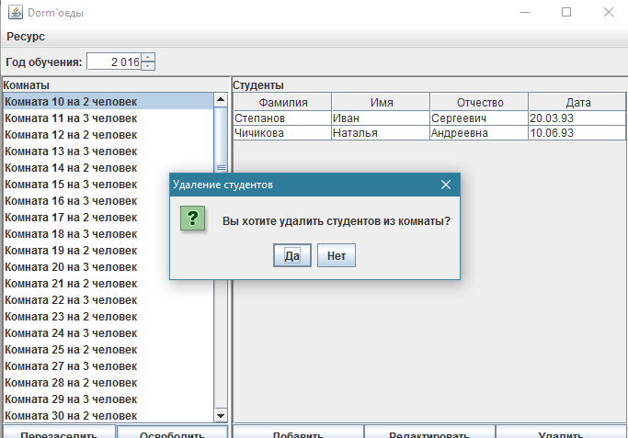

Рис. 14 – Освобождение комнаты

3. Приложение позволяет осуществлять поиск студентов по комнатам с помощью переключателя «Год обучения». 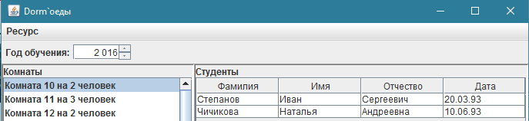

Рис. 15 – Поиск студентов в комнатах по году обучения

4. При работе со студентами возможны CRUD-операции.

После нажатия на кнопку «Добавить» на панели студентов главного окна открывается диалоговое окно с просьбой ввести данные нового студента.

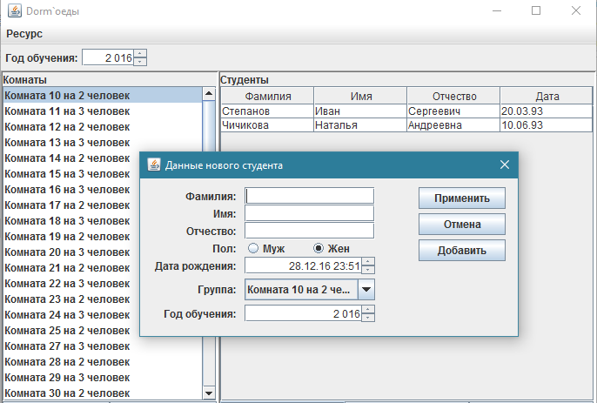

Рис. 16 – Добавление нового студента

При нажатии кнопки «Применить» данные, введенные в диалоговом окне сохраняются и записываются в таблицу (хранилище) и дочернее окно закрывается. При нажатии на кнопку «Добавить» диалоговое окно остается, а новые введенные данные записываются в таблицу, поля ввода очищаются и имеется возможность добавить другие вводимые данные.

После нажатия на кнопку «Редактировать» на панели студентов главного окна открывается диалоговое окно с просьбой ввести новые данные для существующего студента.

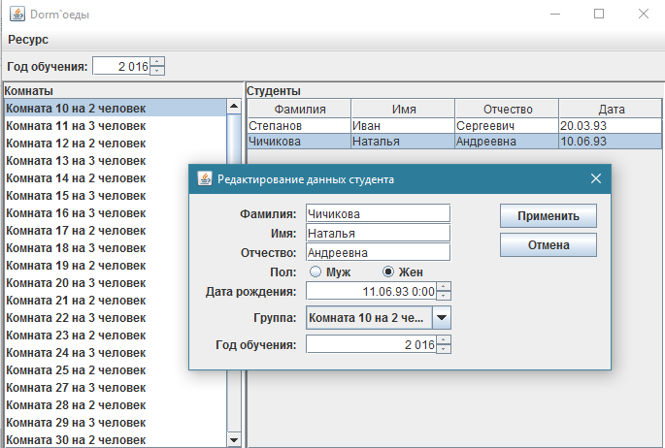

Рис. 17 – Окно редактирования существующего студента

После нажатия на кнопку «Удалить» на панели студентов главного окна открывается диалоговое окно подтверждения об удалении студента.

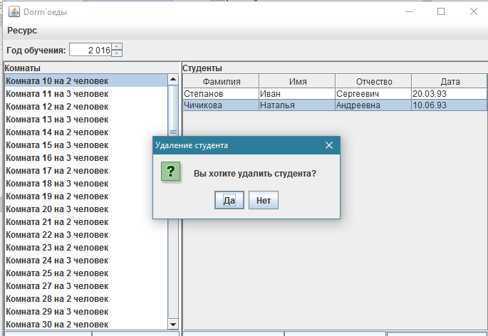

Рис. 18 – Окно подтверждения удаления студента